Caso de Teste ST-2304 :: Versão: 1 :: EXP_MOV_MAT_RF17/18/19_22

MVOL – status 9 com saldo de outros materiais
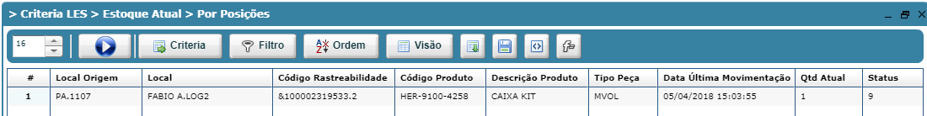
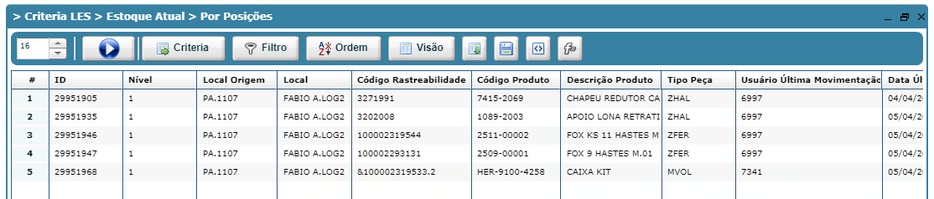

(movimentar para) Local
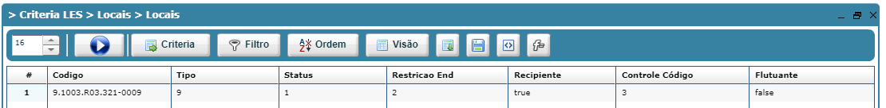

Movimentação OK
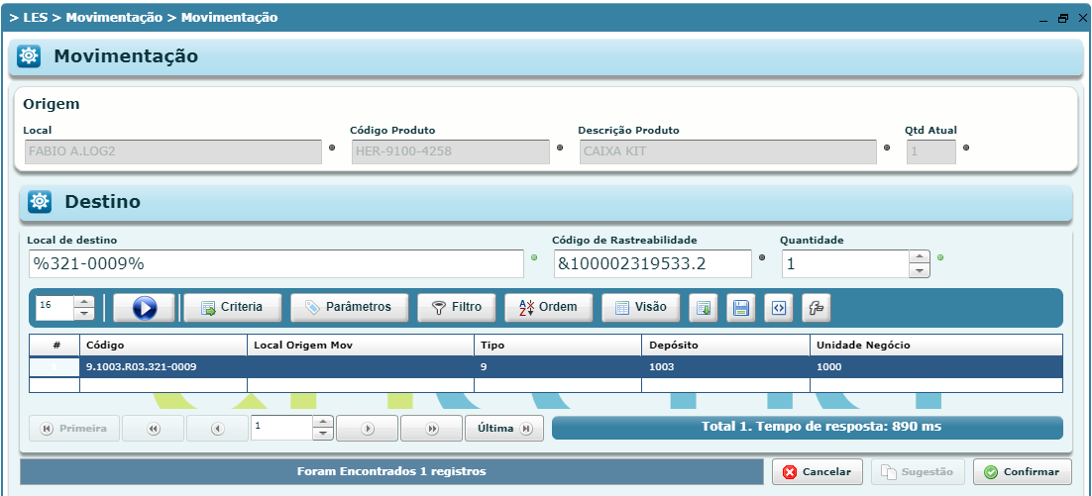
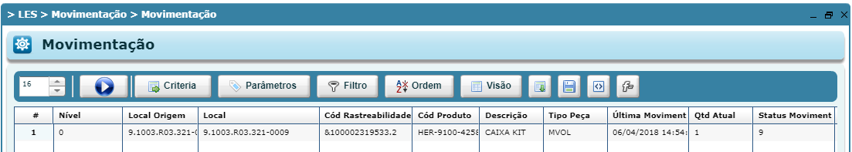

Não listou no relatório
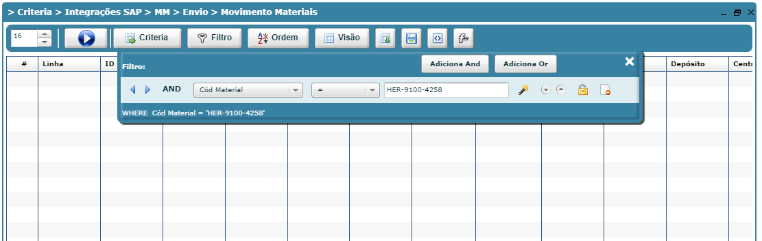

Listou no relatório
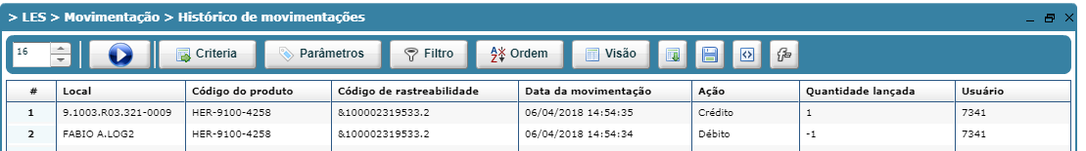

Item no local com cód de rastreabilidade
